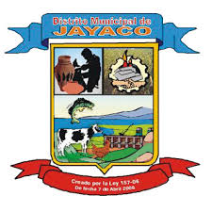
Distrito Municipal de Jayaco
CREADO POR LA LEY NO. 157-06
De fecha 7 de abril del 2006
RNC-430-03763-1
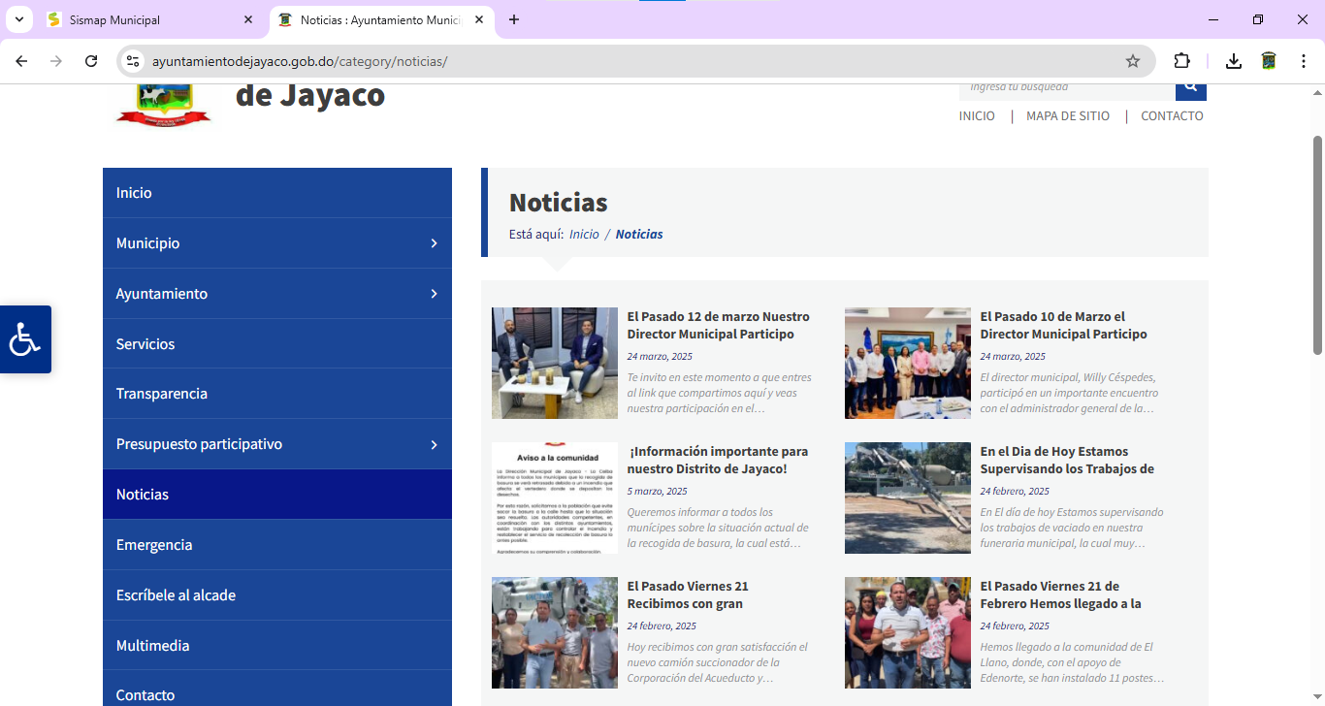
DIFUSIÓN PAGINA WEB MARZO 2025

C/ Los cocos, La Ceiba, Municipio de Bonao, Provincia de Monseñor Nouel, República Dominicana.
Ayuntamientodejayaco2007@gmail.com

